PROYECTO DE LEY No ____ de 2018
“Por el cual se dictan normas orientadas a regular la disposición final de residuos sólidos en el territorio nacional”
***
El Congreso de la República de Colombia
DECRETA:
Artículo 1°: Objeto. La presente ley tiene por objeto regular la incorporación de nuevas tecnologías en los sitios de disposición final, con la finalidad de dar un tratamiento técnico a los residuos sólidos procurando el máximo aprovechamiento posible y se regulan.
Artículo 2°: El tratamiento de los residuos sólidos urbanos debe comprender el aprovechamiento de los mismos, contemplando lo establecido en el decreto 596 de 2018, ya sea por:
a. Separación y concentración selectiva de los materiales incluidos en los residuos por cualquiera de los métodos o técnicas usuales.
b. Transformación, consistente en la conversión por métodos químicos (hidrogenación, oxidación húmeda o hidrólisis, que contemple el mismo fin) o bioquímicos (compostaje, digestión anaerobia y degradación biológica) de determinados productos de los residuos en otros aprovechables.
c. Recuperación, mediante la reobtención, en su forma original, de materiales incluidos en los residuos para volverlos a utilizar.
Los literales anteriores no son taxativos, por lo tanto, no excluyen la aplicación de cualquier otra tecnología existente.
Artículo 3°: Los residuos sólidos urbanos que no puedan ser tratados por las tecnologías disponibles deben ser destinados a un sitio de disposición final que determine la autoridad competente, denominado relleno sanitario.
Parágrafo 1 En todos los sitios de disposición final del país la cantidad de residuos tratados por cualquier método debe ser superior a los dispuestos.

Parágrafo 2 A partir de la vigencia de la presente ley el aprovechamiento previo a la disposición final debe aumentarse progresivamente de la siguiente manera;
- En el primer año un 25%.
- En el tercer año un 35%.
- En el sexto año un 40%.
Artículo 4°: Tendrán garantizada la exclusividad e inclusión en el proceso de recolección de los residuos sólidos secos y en las actividades de los centros de selección, la población recicladora de oficio, en los términos del decreto 596 de 2017.
El gobierno nacional reglamentara los mecanismos de armonización entre la normatividad existente para el acceso a la asistencia técnica y financiera de la población recicladora de oficio con la finalidad de que se integre a los esquemas de aseo y disposición final de residuos existentes.
Artículo 5°: Al vencimiento del término de las licencias ambientales en curso, concedidas para lugares de disposición final de residuos, toda licencia que aspire a ser renovada o sea expedida deberá contener un plan de incorporación de tecnología con la finalidad de la disminución progresiva de residuos sólidos a través de cualquiera de las tecnologías relacionadas existentes o futuras que cumplan la misma finalidad.
Artículo 6°: Antes del depósito final de los residuos sólidos, estos deberán pasar por un punto de separación selectiva.
Artículo 7°: En la fórmula de remuneración por disposición final de residuos se descontará el peso de los residuos aprovechables, de forma tal que se impida el depósito de los mismos. Restando del pago el peso producido por residuo aprovechable que se intente depositar.

Artículo 8°: Los multiusuarios del servicio ordinario de aseo tienen derecho a que el prestador de este servicio realice su facturación de acuerdo con la producción real de residuos presentados, los cuales serán aforados por la persona prestadora. El cálculo de los residuos aprovechables deberá realizarse de manera oficiosa de conformidad con los estándares contenidos en la resolución 233 del 2002 o aquella que lo sustituya.
Artículo 9°: vigencias y derogatorias Para el desarrollo de los preceptos contenidos en la presente ley se dispone un término de dos años contados a partir de la promulgación de la misma y deroga las disposiciones que le sean contrarias.

FABIÁN DÍAZ PLATA
Representante a la Cámara
Departamento de Santander

PROYECTO DE LEY No ____ Cámara

“Por el cual se dictan normas orientadas a regular la disposición final de residuos sólidos en el territorio nacional y se dictan otras disposiciones”
***
EXPOSICIÓN DE MOTIVOS
Marco jurídico interno
La Constitución Política determina en los artículos 79, 80 y en el numeral 8 del artículo 95, la obligación del Estado de proteger la diversidad del ambiente, de prevenir y controlar los factores de deterioro ambiental y el derecho de todas las personar a gozar de un ambiente sano; así mismo consagra como deber de las personas y del ciudadano proteger los recursos culturales y naturales del país y velar por la conservación de un ambiente sano
El desarrollo en el ordenamiento jurídico nacional se ha dado principalmente a través de decretos que desde sus disposiciones iniciales preveía la necesidad de la actualización de métodos de aprovechamiento, así el artículo 34 del Decreto 2811 de 1974 establece que para el manejo de los residuos sólidos se utilizarán los mejores métodos, de acuerdo con los avances de la ciencia y tecnología, para la recolección, tratamiento, procesamiento o disposición final de residuos sólidos, basuras, desperdicios y, en general, de desechos de cualquier clase. Adicional el artículo 36 del mismo decreto señala que para la disposición o procesamiento final de las basuras se utilizarán, preferiblemente, los medios que permitan:
a) Evitar el deterioro del ambiente y de la salud humana;
b) Reutilizar sus componentes;
c) Producir nuevos bienes;
d) Restaurar o mejorar los suelos;
Como medida complementaria el artículo 130 del Decreto 1713 de 2002 señala que, a partir de su promulgación, todos los municipios o distritos quedan obligados a ejecutar todas las acciones necesarias para clausurar y restaurar ambientalmente o adecuar técnicamente los actuales sitios de disposición final que no cumplan la normativa vigente;

En el marco de la Gestión Integral de Residuos Sólidos, se expide la Resolución 1045 de 2003 en su artículo 13 estableció un plazo máximo de 2 años, contados a partir de su publicación, para realizar la clausura y restauración ambiental de botaderos a cielo abierto y de sitios de disposición final de residuos sólidos que no cumplan con la normativa vigente, o su adecuación a rellenos sanitarios técnicamente diseñados, construidos y operados, conforme a las medidas de manejo ambiental establecidas por las autoridades ambientales regionales competentes;

En septiembre del año 2005 se expide la Resolución 1390 por la cual se establecen directrices y pautas para el cierre, clausura y restauración o transformación técnica a rellenos sanitarios de los sitios de disposición final a que hace referencia el artículo 13 de la Resolución 1045 de 2003 que no cumplan las obligaciones indicadas en el término establecido en la misma.

Como se puede ver de este recorrido normativo, tradicionalmente la normatividad en esta materia se ha expedido en forma de decretos colocando en cabeza de la entidad territorial adelantar las gestiones correspondientes a la modernización y adopción de nuevas tecnologías, sin embargo, el panorama nacional nos indica que estas medidas han sido insuficientes, se evidencia un déficit en la inspección vigilancia y control, alrededor de este servicio público complementario.
El presente proyecto de ley pretende articular además con una importante iniciativa que busca robustecer el aprovechamiento de residuos sólidos a través de estímulos a la formalización de población recicladora de oficio, que si bien no tiene presente las garantías sobre el acceso cierto y seguro al material esencial de aprovechamiento si tiene importantes progresos en el sentido de reconocer el aporte trascendente de la población recicladora de oficio en los esquemas de gestión de residuos sólidos.
Asi mismo la Honorable Corte Constitucional mediante auto 275 del 19 de diciembre de 2011 exhorto al gobierno nacional para que revise y redefina parámetros generales para la prestación de los servicios de separación, reciclaje, tratamiento y aprovechamiento de residuos sólidos en los términos establecidos en el numeral 115 de dicha providencia.

CONTEXTO
Para el año 2016, en el país existían 275 sitios de disposición final entre adecuados e inadecuados, como se observa en la Figura 1, dentro de los adecuados se tiene: 158 rellenos sanitarios; 13 celdas de contingencia; 6 plantas de tratamiento. En cuanto a los sistemas inadecuados de disposición de residuos, se encontraron: 54 botaderos a cielo abierto; 34 celdas transitorias; 7 sitios de enterramientos; 1 sitio de quema.
La disposición final inadecuada es aquella que no posee la aprobación de la autoridad ambiental competente para operar, en su mayoría no cumplen los lineamientos técnicos de operación y no están reconocidos como una alternativa de disposición final, según la normatividad colombiana.

- Sistemas de disposición final inadecuados: celda transitoria, botadero a cielo abierto, enterramiento, vertimiento a cuerpos de agua, quema de los residuos sólidos, y todo aquel que no cumpla con las definiciones, autorizaciones y requerimientos de la normatividad colombiana.

- Sistemas de disposición final adecuados: relleno sanitario, planta de tratamiento y celda de contingencia.

En la figura siguiente se identifican geográficamente los lugares de disposición final de recursos, diferenciando entre inadecuado, adecuado, y sin información, es preocupante ver la gran extensión de lugares sobre los cuales no se posee información, adicional resalta la concentración de sitios de disposición inadecuada en cabeceras urbanas y su extensión generalizada en los departamentos del país.
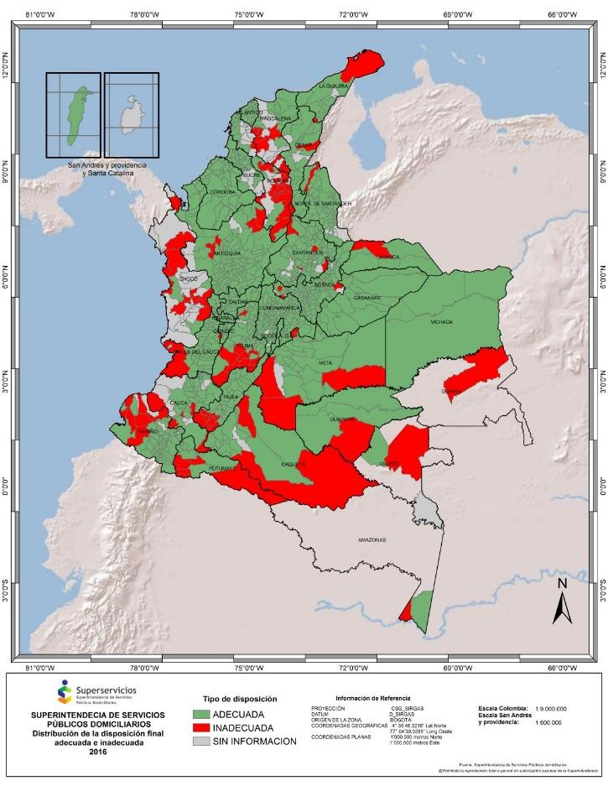
Figura 1. Disposición final de los residuos por municipio
Fuente: Superservicios. Disposición Final de Residuos Sólidos 2016.
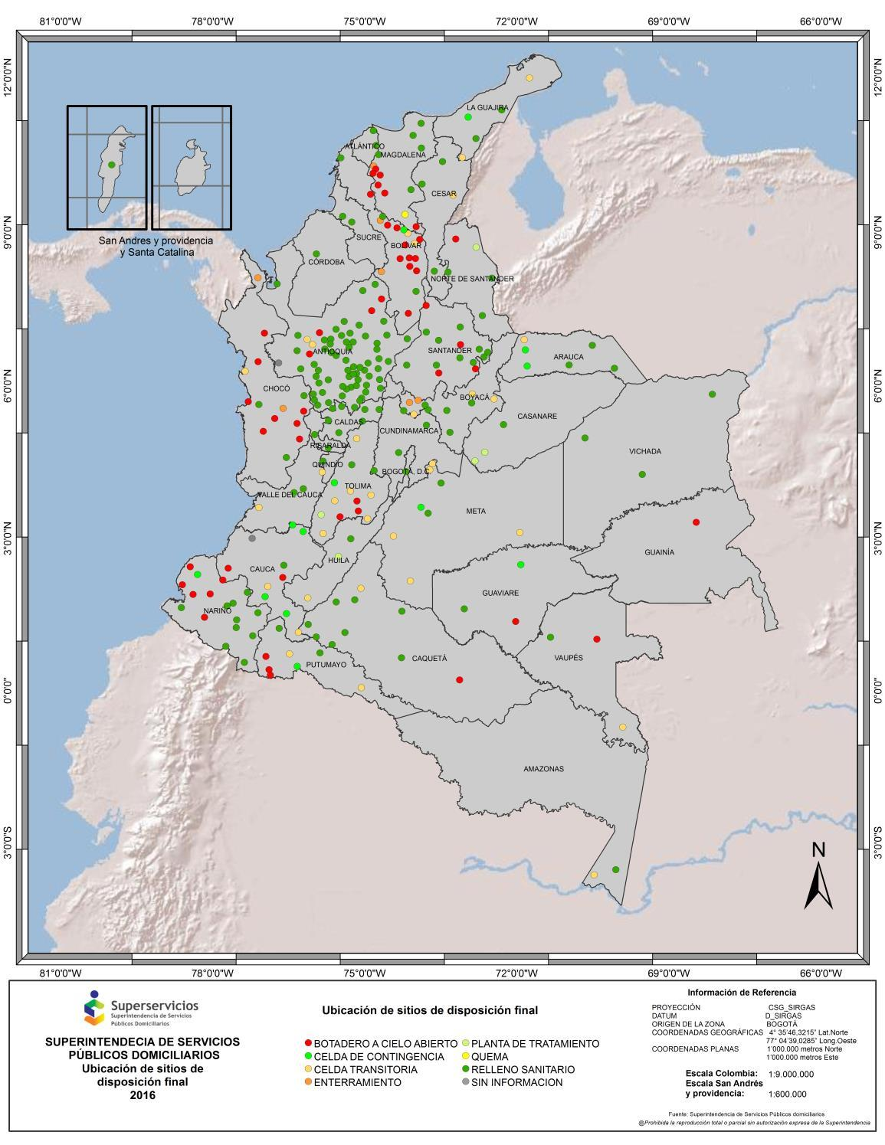
Figura 4. Ubicación de sitios de disposición según el tipo.
Fuente: Superservicios y DNP. Disposición final de residuos sólidos 2016.

Los departamentos con mayor número de sitios no permitidos para botar los desperdicios, para la vigencia de 2016, fueron Bolívar (29), Chocó (25), Magdalena (18), Cauca (14) y Nariño (9). De igual forma, es importante señalar que para este mismo periodo 267.307 toneladas al año, fueron dispuestas en sistemas inadecuados, lo que acarrea grandes impactos negativos para la comunidad, el medio ambiente y el entorno en general, ya que según Superservicios el buen manejo del sector residuos puede contribuir con 6% en la reducción de emisiones de Gases de Efecto Invernadero (GEI).
Adicional a esto, según el Departamento Nacional de Planeación (DNP), la vida útil del relleno sanitario de 321 municipios del país se terminará en tres años, lo que tendrá enormes impactos ambientales, ya que el país no cuenta con estrategias para asumir este reto. Entre las ciudades, cuyos sitios de disposición final se les agotará su capacidad para recibir residuos se encuentran: Bucaramanga, Armenia, Manizales y Neiva. Para el caso de Bogotá, al relleno sanitario Doña Juana le queda una vida útil de 4 años.
Es de destacar la ausencia de información respecto a la vida útil de los sitios de disposición final inadecuados, debido a su dificultad para el monitoreo. Lo que contrasta fuertemente con la proliferación de los mismos, con esta advertencia se relacionan los siguientes datos que hacen relación con respecto a los sitios de disposición final adecuados, se encontró la siguiente información:
Relleno Sanitario: 57, con vida útil de más de 10 años; 45, vida útil de 3 a 10 años; 24, con una vida útil de 0 a 3 años; 12, ya se encuentran vencidos.
Planta de tratamiento: 1, vida útil de más de 10 años; 2, vida útil de 3 a 10 años; 1, con vida útil entre 0 a 3 años.
Celda de Contingencia: 6, cuentan con una vida útil de 0 a 3 años; 3 tienen la vida útil vencida.

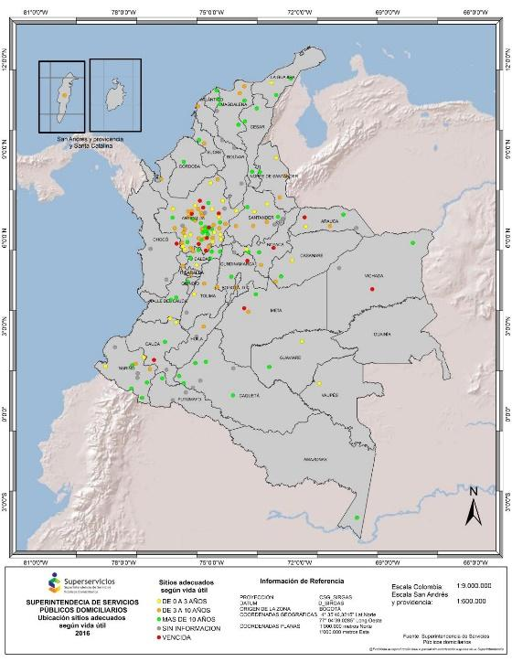
Figura 2. Vida útil de los sitios de disposición final.
Fuente: Superservicios y DNP. Disposición Final de Residuos Sólidos 2016
En esta materia existe un gran reto para Colombia; según el Ministerio de Ambiente y Desarrollo Sostenible, Colombia genera 11,6 millones de toneladas de residuos al año, aproximadamente 31 mil toneladas al día, de las cuales solo se recicla en promedio un 17%, en países de la Unión Europea este porcentaje llega hasta el 67% de los residuos. La meta que el Departamento Nacional de Planeación (DNP) ha propuesto a corte de 2018 es del 20%.

Según el Departamento Nacional de Planeación y la Superintendencia de Servicios Públicos (2016), en su informe sobre “La disposición Final de Residuos Sólidos”, el 55% de las toneladas de residuos dispuestas en Colombia se concentran en 3 departamentos y el distrito capital (Figura 3); Bogotá, D.C. (2,175,203 ton/año, 19.25%), Antioquia (1,951,607 ton/año, 17.27%), Valle del Cauca (1,274,047 ton/año, 11.27%) y Atlántico (812,698 ton/año, 7.19%). Adicionalmente, las 11,6 toneladas anuales que se dispusieron se distribuyen según el tipo de sistema, de la siguiente manera de mayor a menor: relleno Sanitario (10,904,459 ton/año, 96.49%); celda transitoria (146,829 ton/año, 1.30%); celda de contingencia (109,419 ton/año, 0.97%); botadero a cielo abierto (103,884 ton/año, 0.92%); planta de tratamiento (18,589 ton/año, 0.16%); enterramiento (15,274 ton/año, 0.14%); quema (1,320 ton/año, 0.01%); sin información (1,021 ton/año, 0.01%).

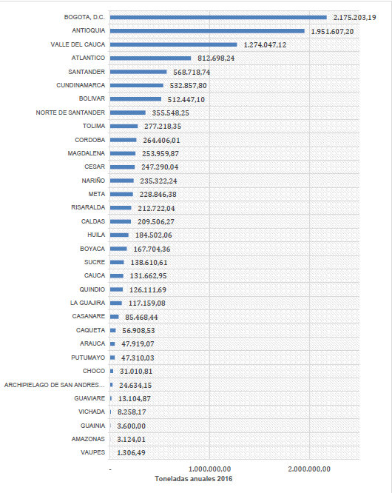
INSPECCION, VIGILANCIA Y CONTROL
En el cuadro relacionado a continuación se explica de forma gráfica el grado de cumplimiento de los requisitos ambientales de diferentes formas de disposición final. Donde el 0 corresponde a una falta de conformidad, acompañado por una casilla roja.
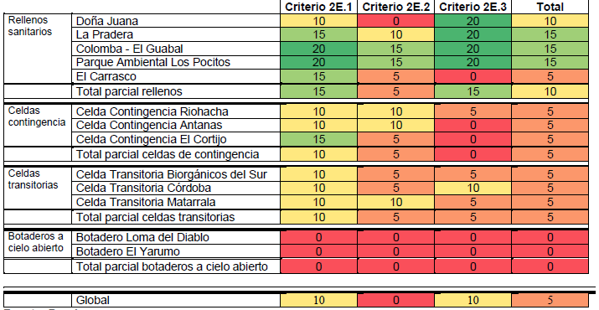
Tabla. Desempeño de los sitios de disposición final
“Una vez realizada la evaluación de cada uno de los sitios respecto a: Criterio 2E.1- Grado de control sobre la recepción de los residuos y manejo general del sitio, Criterio 2E.2 - Grado de control sobre el tratamiento y eliminación de residuos, y Criterio 2E.3 - Grado de monitoreo y verificación de controles ambientales; se observa que, de los 13 sitios caracterizados, ninguno presenta un desempeño “alto”. Asimismo, se evidenció que los rellenos sanitarios obtienen una categoría parcial de “medio”; mientras que, los dos tipos de celdas obtiene un desempeño “bajo” y los botaderos a cielo abierto “deficiente”. Se resalta que el desempeño global de la muestra cae en un rango “bajo”. Frente a esta última afirmación se debe tener presente que la muestra no representa el universo completo del país y que este puntaje se ve afectado al contar con la presencia de 5 sitios no adecuados de disposición.
Una de las conclusiones centrales que arroja este balance, se expresa de la siguiente manera; “se hace necesario realizar una mayor gestión en los municipios donde se encuentran los sistemas inadecuados, para que migren lo antes posible a tecnologías donde se dispongan los residuos técnicamente, minimizando las externalidades negativas de la disposición final.”
Esta recomendación recoge los lineamentos presentados en el documento CONPES 2750 DE 1994
Bajo la premisa de que se establecerían sistemas de control y monitoreo a “los estándares mínimos de calidad para manejo de residuos sólidos y peligrosos, emisiones atmosféricas, ruido y vertimiento de aguas residuales. Se promoverá un programa nacional de manejo de residuos sólidos y reciclaje, que comprometa la participación de los municipios, el sector productivo y la sociedad civil, involucrando soluciones para toda la cadena de producción, distribución y disposición final de basuras, incluyendo rellenos sanitarios y sistemas para el manejo de residuos peligrosos. Se respaldarán las “Empresas Comunitarias de Aseo y Reciclaje” en los programas de recolección y reciclaje de basuras. Para el Control de la Contaminación Sonora, el Ministerio del Medio Ambiente adelantará una campaña masiva de educación para prevenir el ruido de los grandes centros urbanos”.
Es importante tener presente que la recomendación anterior se estructura en el año 2016 mientras el documento CONPES es de 1994, y que, si bien se ha promulgado nueva normatividad en el interregno, la falta de apoyo del orden nacional ha dificultado las acciones de intervención técnica lo que ha repercutido en el aumento de los sitios de disposición final que no cumplen requisitos mínimos para operar, y que ante el declive de la vida útil de los sitios de disposición adecuada contribuyen a la proliferación de estos espacios inadecuados.
Este retraso en el desarrollo y aplicación de nuevas tecnologías no ha sido exclusivo de las pequeñas ciudades, la política para la gestión integral de residuos de la ciudad de Bogotá del año 1998 consigna que “El enfoque de la gestión de los residuos sólidos no debe orientarse a establecer rellenos sanitarios si no a establecer y utilizar sistemas de eliminación de residuos o de tratamiento que reduzcan su cantidad y peligrosidad , y así evite o disminuya el uso del espacio disponible en los rellenos sanitarios y el riesgo de contaminación que puede generarse en el futuro debido a las reacciones bioquímicas de los materiales dispuestos en los rellenos”
El presente proyecto de ley retoma algunos de los postulados que orientaron la formulación de la ley municipal 1854 de disposición final de residuos de la municipalidad de Buenos Aires argentina, retomando formas de la redacción original que admitían comparación con el derecho interno y que permitían armonizar las disposiciones existentes. adicionalmente la dilación constante en la implementación de medidas de saneamiento y adecuación técnica, junto a la profundización de los daños ambientales conforme proliferan y se expanden rellenos a lo largo y ancho de todo el país, nos impulsa a poner un alto en este sentido, estableciendo con alcance de ley un freno normativo que suponga un punto de transformación de la forma como gestionamos la disposición final de residuos y por lo tanto proponemos el siguiente.
PROBLEMÁTICA DE SALUD PUBLICA
Cuando los residuos sólidos urbanos son dispuestos en rellenos sanitarios ocurren una serie de reacciones biológicas y químicas, “que favorecen su degradación, siendo generalmente aceptado que en rellenos sanitarios de 30 años o menos de operación, ocurren, al menos, cuatro fases de descomposición: aerobia inicial, ácida anaerobia, metanogénica inicial y metanogénica estable; sin embargo, factores en el relleno sanitario, como la composición de los RSU, condiciones climáticas, como la precipitación e infiltración, la forma de operación, como es el caso de la recirculación de los lixiviados y la implementación de procesos de aireación, pueden tener un efecto sobre las tasas y el tiempo de degradación de los RSU” (Kjeldsen et al. 2002).
En el proceso de degradación múltiples residuos son arrojados al aire , estos residuos afectan a la población circundante y de forma particular a los adultos mayores de conformidad con el estudio “Impacto de un sitio de disposición final de residuos sólidos en la salud respiratoria de los adultos mayores “ demostrando que, independientemente de los potenciales factores de confusión, la salud respiratoria de los adultos mayores de 50 años expuestos al Botadero de Navarro ( valle del cauca) está afectada con una mayor presencia y cronicidad de síntomas respiratorios moderados y una disminución de la función pulmonar. Adicional La exposición al depósito de residuos sólidos se asoció con un menor valor en los índices de crecimiento pondo-estatural.
Existen varios estudios en el mundo que dan cuenta del impacto que pueden tener los rellenos sanitarios en la salud de la población cercana, como se ejemplifica a continuación:
•Residentes a menos de 5km de rellenos sanitarios en seis áreas de la región de Toscana, Italia presentaron excesos de mortalidad por enfermedades cardiovasculares, cerebrovasculares, linfoma de tipo no-Hodgkin y por cáncer de hígado y de vejiga, entre 1995-2000. (Minichilli et al, 2005)
•En 1995 se publicó un estudio sobre familias que vivían cerca de un importante relleno municipal: The Miron Quarry, en la Ciudad de Montreal, Canadá. Este relleno se utilizó entre 1968 y 1990 y es el tercer relleno más grande de América del Norte. Allí se encontró una elevada incidencia de cáncer de estómago, hígado, próstata, y pulmón entre los hombres y de útero y cervical entre las mujeres (ATSDR, 2001).
•Un estudio asocia el riesgo de cáncer y asma a personas con viviendas en áreas de rellenos sanitarios en Helsinki, Finlandia. (Pukkala et al, 2001)
• Un estudio realizado en 1998 por el Departamento de Salud del Estado de NuevaYork examinó la incidencia de siete tipos de cáncer en hombres y mujeres queviven cerca de 38 rellenos donde se piensa que existe liberación de gases. De los14 tipos de cáncer estudiados (7 en hombres y 7 en mujeres), se encontró que en10 casos, los valores eran elevados, pero en sólo dos tipos de cáncer (cáncer de vejiga y leucemia en las mujeres) fueron estadísticamente significativos.
La evidencia respecto a los impactos sobre la salud publica pone de manifiesto la necesidad de invertir en tecnologías que ayuden a disminuirlos, los residuos a cielo abierto son una consecuencia de los procesos de urbanización, no obstante, las afectaciones en la salud no son consecuencia necesaria, de la disposición de residuos, si no de su disposición sin planificación y tratamiento adecuado.
MEJORES PRACTICAS
La definición de las mejores prácticas alrededor de la gestión de los residuos sólidos no contienen una sola formula de arreglo, sin embargo la idea de solución pasa por concebir el problema de los residuos como un problema de política pública, que debe tener al centro de sus preocupaciones el aprovechamiento en conjunto con el uso de tecnologías apropiadas, dentro de los modelos de gestión destacados, las características comunes son: la vinculación de sectores marginados por la sociedad, la destinación de recursos para la adquisición de tecnología con este fin, la vinculación de la ciudadanía en general con el modelo de gestión.
Asi dentro de estos modelos destaca el de Sierra Leona al haber apalancado además un sector productivo a partir de la transformación de estos residuos. El modelo de Cochabamba - Bolivia que recoge la experiencia de la ciudad de Bogotá en el proceso de formalización de población recicladora de oficio bajo un sistema llamado “ecorecolectores” aunado a una inversión sostenida por parte del estado para que estos alcanzaran su autosostenimiento y tecnificación, aumentando la ratio de recolección.
En el contexto europeo la experiencia de Flandes (Bélgica). Posee el crecimiento en la recuperación de los residuos más alta de Europa, pasando de casi cero en 1980 a más del 70% en 2013. Este hito ha sido posible con una mezcla de políticas sociales, fiscales y legales, educación ambiental, centros de reutilización o el sistema "Pay As You Throw" (PAYT): cuanta menos basura producen sus ciudadanos, menos impuestos o tasas municipales pagan.
EL CASO HOLANDES
A mediados de los años 70, Holanda adopto al centro de la estructuración de su política publica el manejo de residuos. Hacia los años 90 jalonado por un sector mayoritariamente informal organizado regionalmente logro llegar, en el 2010 a una tasa de aprovechamiento del 80%, incinerando un 16% y disponiendo en relleno de un 3% a un 4%.
La estructura de la política de aprovechamiento holandesa se soporta sobre cinco tipos de acciones:
1. Orden de preferencia para la eliminación de residuos (jerarquía de residuos)
2. Estrictas normas de tratamiento de residuos
3. Planificación a nivel nacional (en estrecha colaboración con autoridades locales)
4. Responsabilidad extendida del productor
5. Uso de diversos instrumentos (económicos) para estimular la prevención y reciclaje.
En primer lugar, encontramos el orden de preferencia como forma de prevenir la generación de residuos, luego en la misma acción se regulan los materiales de alto impacto ambiental, con fuerte énfasis en la reutilización de los aprovechables. Seguido de la trasformación en formas de combustible e incineración de aquellos cuyo tratamiento no es susceptible de ninguno de los métodos anteriores.
Dentro de los estándares de regulación para tratamiento, la normatividad busca impedir el flujo de residuos aprovechables o susceptibles de incineración a los vertederos, acompañado de normas que velen por la protección de la calidad del aire, así como estricto seguimiento al cumplimiento de la norma técnica.
El tercer componente de planificación requirió de un órgano de planificación centralizado cuya duración se basó en el cumplimiento de objetivos, que permitiera articular los diferentes niveles de gobierno con representación territorial.
El cuarto componente de Responsabilidad Extendida del productor significa “responsabilidad para el manejo de los productos al final de su vida útil. Esta responsabilidad puede ser acordada voluntariamente (apoyado por el gobierno con una tarifa universal de gestión de desechos si así se desea) o por medio de una legislación.”
Como se puede observar de estos ejemplos la combinación de una buena normatividad, socialización e inclusión permite una solución al problema de los residuos solidos con altas externalidades positivas. Es por esta razón y con la conciencia de que la existencia humana se encuentra íntimamente interconectada con su entorno, y que el futuro de las generaciones venideras depende de nuestras acciones presentes, nos permitimos presentar al congreso de la republica el siguiente.
FOMENTO AL APROVECHAMIENTO
El articulo 8 del presente proyecto de ley busca disminuir la disposición de residuos aprovechables en rellenos sanitarios por via de la regulación de os residuos dispuestos por los multiusuarios bajo el entendido de que estos son los definidos en el Decreto 1713 de 2002, como “ Todos aquellos usuarios agrupados en unidades inmobiliarias, centros habitacionales, conjuntos residenciales, condominios o similares bajo el régimen de propiedad horizontal vigente o concentrados en centros comerciales o similares, que se caracterizan porque presentan en forma conjunta sus residuos sólidos a la persona prestadora del servicio”.
Así mismo el decreto prevé la obligación de prorratear los descuentos en virtud del numero de usuarios agrupados. El cambio introducido por el presente proyecto pretende que este calculo y su consecuente descuento por separación de residuos aprovechables se realice de oficio, buscando conservar la mayor armonía normativa posible, al ser concordante con el artículo 80 de la Ley 675 de 2001, el cual señala que las empresas prestadoras de servicios públicos domiciliarios elaborarán las facturas en forma individual. Adicional el artículo 87 de la Ley 142 de 1994 contiene los criterios del régimen tarifario, entre los cuales el artículo 87.2 establece el de neutralidad, según el cual cada usuario tiene derecho a tener el mismo tratamiento tarifario que cualquier otro si las características de los costos que ocasiona a las empresas de servicios públicos son iguales.
Lo cual implica que los descuentos por aprovechamiento deben aplicarse a todos los multiusuarios independiente si estos lo han solicitado o no, en especial por que el mismo artículo, prevé que las tarifas de los servicios públicos deben basarse en los costos reales de su prestación.
EL PELIGRO DE LOS RELLENOS SANITARIOS
Uno de los casos más conocidos en Colombia como referente de malas prácticas en el proceso de disposición final de residuos es el del Relleno Sanitario Doña Juana que desencadeno la tragedia del año 1997.
El relleno sanitario Doña Juana está ubicado al sur de la ciudad de Bogotá “En la zona rural del Distrito Capital, en terrenos pertenecientes a la vereda "Mochuelo Bajo" del Municipio anexo de Usme, a 4,5 Kilómetros de su zona urbana. Forma parte de la subcuenca correspondiente a la Quebrada Yerbabuena; el sitio se encuentra entre los 2.715 y 2.800 metros sobre el nivel del mar”. En su diseño inicial el relleno no comprendía tratamiento para lixiviado, ni manejo de residuos peligrosos, no obstante, destacaba el análisis de la Estabilidad de Taludes.
A partir del 1 de noviembre de noviembre de 1988 se recibieron todos los residuos sólidos domésticos, comerciales, institucionales, de barrido de calles y áreas públicas e industriales producidos en el área urbana del Distrito Especial de Bogotá y en algunos municipios cercanos. Constituyéndose como el único sitio de disposición final de residuos sólidos.
Nueve años después de la puesta en funcionamiento del RSDJ y cinco años después de la creación de la segunda etapa, el 27 de septiembre de 1997 “aproximadamente a las 4:00 de la tarde, ocurrió la explosión. El relleno sanitario de Doña Juana (zona II) se derrumbó dejando a la intemperie más de un millón doscientas mil toneladas de residuos sólidos descompuestos y peligrosos, que se esparcieron rápidamente en un área mayor a 15 hectáreas, taponando y represando el cauce del río Tunjuelito. Una nube de gases ofensivos, irritantes y tóxicos se levantó desde la basura y comenzó a esparcirse rápidamente por una extensa zona del suroriente de la ciudad produciendo afectación masiva en vías respiratorias, afectando de forma especial a adultos de la tercera edad y niños.
Doce años después, el 31 de julio de 2009 se presentó un nuevo deslizamiento en la zona VIII del relleno sanitario en dirección longitudinal del Dique sur. La falla, de tipo rotacional, afectó una longitud aproximada de 80 metros y presentó hundimientos de 5 metros en la cresta y levantamientos cercanos a los 3 metros.
Frente a los hechos ocurridos en el RSDJ, la Contraloría emitió un pronunciamiento bajo radicado 200980232 del 14 de diciembre de 2009, identificando los riesgos de la operación, se afirmó que la capacidad máxima de acopio de basuras se agotaría en el 2010 y que por ende se debían habilitar otras zonas de acopio. El 17 de abril de 2013, la UAESP solicitó formalmente la tercera modificación de la licencia ambiental del RSDJ, para realizar una segunda fase de optimización de las zonas VII y VIII, para poder prolongar la vida útil del relleno se debía cumplir con ciertos planes de manejo , que contemplaban dentro de su eje articulador la reducción , reutilización y el reciclaje.
No obstante, el Contralor en el control de advertencia que emitiera bajo el radicado Radicado 10000-23364/2-2014-18559, indicó que:
“Su implementación, se identificaba como vital por cuanto, además de contribuir a la solución de múltiples problemas ambientales asociados a la deficiente gestión de los desechos, apuntaba a reducir la amenaza que se cernía sobre la ciudad, por el agotamiento de la vida útil del relleno, que en el 2006, había sido estimada en cinco años o sea hasta el 2011.
El plan de manejo municipal integral de residuos sólidos distinguió como instrumento operativo el “Programa Distrital de Reciclaje”, el que fue previsto en su Plan de Desarrollo “Bogotá Humana” 2012-2016, como “Programa Basura Cero”, no obstante, considera esta Contraloría que las metas de reducción de volumen de residuos con las que se pretendía alargar la vida útil del RSDJ, no han tenido el cumplimiento esperado, veamos:
Para el año 2014 se proyectó un aprovechamiento de 1.111 toneladas diarias y según la información allegada por la misma Unidad Administrativa Especial de Servicios Públicos, en adelante UAESP, el aprovechamiento potencial es de tan sólo 142 toneladas diarias; es decir el 11,2% de lo previsto, lo que en la práctica contribuye a prolongar la vida útil del relleno en tan sólo ocho días por año, cuando lo esperado eran 65 días. Lo anterior significa, que las restantes 969 toneladas, cuya separación y potencial aprovechamiento no se le dio cumplimiento, le siguen llegando al RSDJ, con lo cual se disminuye aún más las posibilidades reales de prolongar la vida útil del mismo”
Es de destacar que en noviembre del año 2012 el DISTRITO DE BOGOTÁ fue condenado a pagar a título de indemnización de daño moral y afectación de los derechos constitucionales mencionados, la suma de $227.440.511.400 a los integrantes del grupo que se constituyeron como parte en el proceso por las afectaciones derivadas del incidente de 1997. Lo que implica no solo un detrimento sobre las finanzas distritales, sino un detrimento ambiental y en las condiciones de vida de miles de ciudadanos.
Como se observa a partir del caso del relleno sanitario Doña Juana y de la recopilación de hechos relacionados, la disposición final de residuos es un gran generador de riesgos, que crecen conforme al volumen de residuos en disposición final, haciendo menester la contención de estos espacios, la reducción de la cantidad de residuos y su tratamiento. La demora en la implementación de políticas que busquen la transformación y el aprovechamiento de residuos cada vez genera mayores costos al erario público, costos de salud pública y costos sociales, en búsqueda de la contención de los mismos presentamos al congreso el siguiente.

FABIÁN DÍAZ PLATA
Representante a la Cámara
Departamento de Santander

Informe de Disposición Final de Residuos Sólidos 2014, DNP.
*Nota: En el informe “Disposición Final de Residuos Sólidos”, elaborado por el DNP y la Superservicios (2016), del cual se tomó la anterior información. se consideró la vida útil establecida en los permisos ambientales y se establecieron unos rangos para categorizar los sistemas de disposición final de acuerdo con los plazos establecidos en el instrumento de seguimiento del sitio de disposición final (vencida, 0 – 3 años, 3 – 10 años y más 10 de años).
Figura 3. Número de toneladas de residuos en el año 2016 por departamento. fuente: superservicios y dnp. disposición final de residuos sólidos 2016.
ministerio de ambiente, vivienda y desarrollo territorial decreto número (0838) 23 de marzo de 2005.
OCAMPO, Carmen Elisa; PRADILLA, Alberto and MENDEZ, Fabián.Impacto de un depósito de residuos sólidos en el crecimiento físico infantil. Colomb. Med. [online]. 2008, vol.39, n.3, pp.253-259. ISSN 1657-9534
resumen de los impactos ambientales y sobre la salud de los rellenos sanitarios , Mayo 2004. Segunda Revisión: Julio 2004.Tercera revisión: Septiembre 2008 ,Campaña Contra la Contaminación Greenpeace Argentina .
INFORME SOBRE LOS RESIDUOS URBANOS Y SU GESTIÓN Y TRATAMIENTO PARA EL TERRITORIO GUIPUZCOANO, Universidad del pis vasco, 2013.
Manejo de Residuos en los Países Bajos Breve descripción, Gobierno de países bajos. 2016.
Collazos, Héctor. Deslizamiento de Basura en el Relleno Sanitario Doña Juana. Enero de 1998. http://www.bvsde.paho.org/eswww/fulltext/gtz/deslbasu/deslbasu.html. Visto: 23/09/2016.
Recopilación de hechos, acción Acción Popular – Relleno Sanitario Doña Juana, Accionante: Inti Raúl Asprilla Reyes

